ETHERNET RELEJNI UPRAVLJAČ

Sadržaj
1. UVOD 1
2. ARHITEKTURA SUSTAVA 1
3. SKLOPOVLJE 2
3.1. POPIS KOMPONENATA 2
3.2. ARHITEKTURA NAPAJANJA 2
3.3 STRUJA 2
3.4.POVEZIVANJE 2

Popis tablica
Tablica 1 Popis komponenata 2
Tablica 2 Struja 2
Tablica 3 Povezivanje 2

Popis slika
Slika 1 Shema 1

UVOD
U ovom dokumentu je opisan rad upravljača releja preko etherneta. Prvo je objašnjena arhitektura sustava, potom sklopovlje.

ARHITEKTURA SUSTAVA
Računalo u lokalnoj mreži šalje kratke UDP poruke na port 8888. W5500 prima pakete i predaje ih mikroupravljaču SPI protokolom. Mikroupravljač tumači naredbe te postavlja izlaz D5 kojim su upravljana oba relejna modula te pošiljatelju vraća poruku s trenutačnim stanjem releja.
Mrežne postavke čuvaju se u internoj memoriji mikroupravljača EEPROM, a unose se serijskim terminalom preko mini-USB priključka. Napajanje je odvojeno od USB priključka računala. HUSB238 izvor daje 5V sabirnici, a regulator LM1084 izvodi 3V3 za W5500.

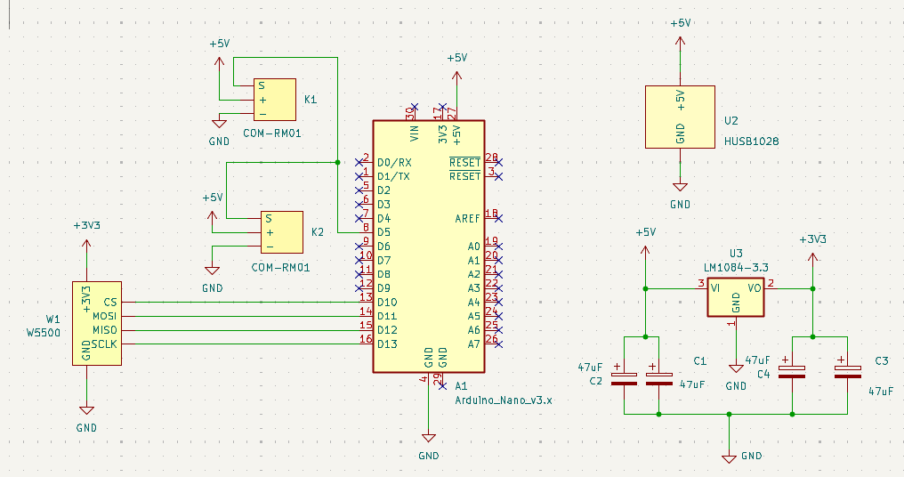
Slika 1 Shema

SKLOPOVLJE

POPIS KOMPONENATA
Komponenta | Količina
Arduino Nano V3(ATmega328P) | 1
WIZnet W5500 Ethernet modul | 1
Relejni modul COM-RM01(SRD-05VDC-SL-C) | 2
HUSB238 USB-C PD ploča | 1
LM1084IT-3.3 | 1
Elektrolitski kondenzator 47 μF /16V | 4
Tablica 1 Popis komponenata

ARHITEKTURA NAPAJANJA
Izvod 3V3 na pločici Arduino Nano napaja se iz internog regulatora i može isporučiti samo 25-30 mA. Ethernet modul W5500 tipično troši do 130 mA. Stoga, ako je W5500 spojen na izvor 3V3 od mikroupravljača, linija bi bila preoptećena. Radi toga je uveden drugi izvor, HUSB238(5V, 1A). Pomoću njega se na 5V napajaju Arduino Nano, oba relejna modula te ulaz regulatora LM1084, čiji izlaz služi isključivo za W5500.
Uz regulator, ugrađena su četiri elektrolitska kondenzatora 47 μF / 16V: dva paralelno na ulazu(između 5V i mase) i dva paralelno na izlazu(između 3V3 i mase). Izlazni kondenzator obvezan za stabilnost regulatora.
Sve komponente dijele zajedničku masu: GND priključci HUSB238, LM1084, Arduina, W5500 i relejnih modula.

3.3 STRUJA
Komponenta | Napon | Struja | Max struja
W5500 | 3V3 | 130 mA | 180 mA
Arduino Nano | 5 V | 30 mA | 50 mA
2x relejna modula | 5 V | 0 mA | 150 mA
LM1084 |  | 5 mA | 10 mA
Ukupno |  | 165 mA | 390 mA
Tablica 2 Struja

3.4.POVEZIVANJE
W5500 | Arduino Nano
MOSI | D11(PB3)
MISO | D12(PB4)
SCLK | D13(PB5)
SCS | D10(PB2)
RST | RST
Tablica 3 Povezivanje
W5500 je spojen na zajedničku masu i na regulator napajanja 3V3, dok je Arduino spojen na sabirnicu 5V i na zajedničku masu.
Oba relejna modula su spojena na Arduino pin D05(PD5) na zajedničku masu i na 5V sabirnicu.
Ograničenja relejnih modula: 10 A, 2000 W.

